南投縣南港國小102年度交通安全教育活動相關照片
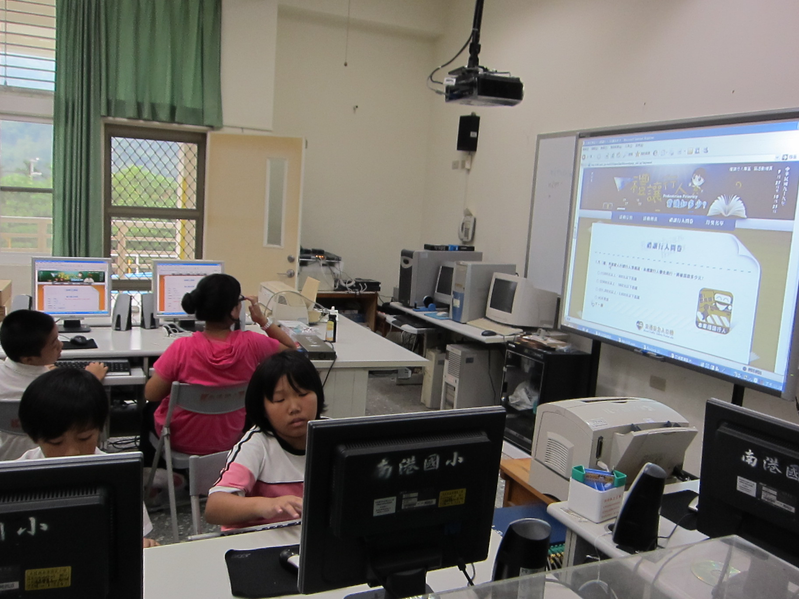
日期： 101.09.28 地點： 電腦教室
簡要說明：交通安全E化教學
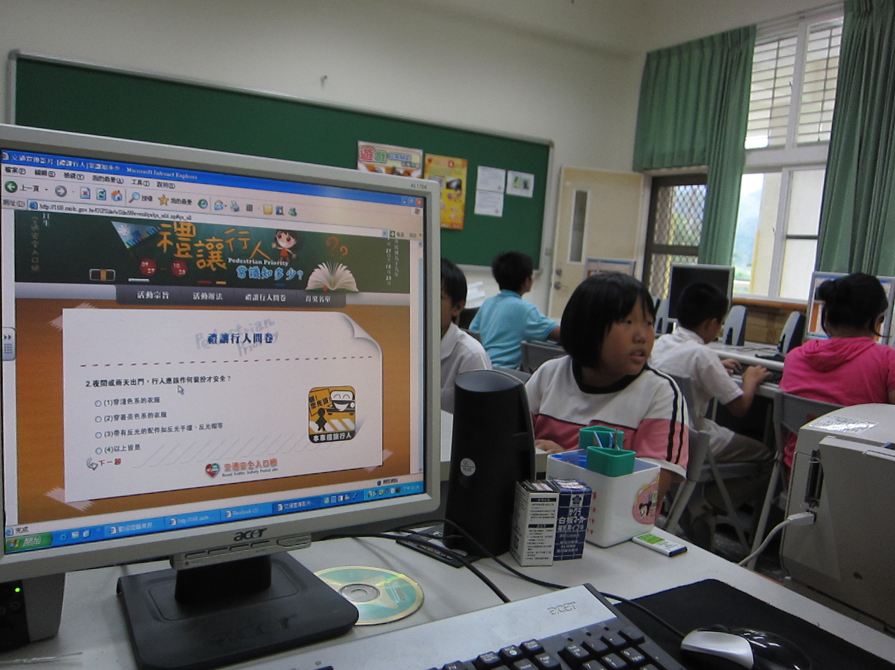
日期： 101.09.28 地點： 電腦教室
簡要說明：交通安全E化教學

